Міністерство освіти і науки України
Національний технічний університет України
«Київський політехнічний інститут імені Ігоря Сікорського»
Факультет інформатики та обчислювальної техніки
Кафедра обчислювальної техніки

Лабораторна робота №1

з дисципліни

«Об’єктно-орієнтоване програмування»

на тему

«Знайомство із середовищем розробки програм Microsoft Visual Studio та складання модульних проєктів програм на C++»

Виконала: Перевірив:
студентка групи ІМ-51 Рекечинський Д.О.
Бескровна Олександра Вікторівна
Номер в списку - 1

Київ 2026

Мета: отримати перші навички створення програм для Windows на основі проєктів для Visual C++ з використанням Windows API і навчитися модульному програмуванню на C++

Завдання

1. Створити у середовищі MS Visual Studio C++ проєкт з ім’ям Lab1.

2. Написати вихідний текст програми згідно варіанту завдання.

3. Скомпілювати вихідний текст і отримати виконуваний файл програми.

4. Перевірити роботу програми. Налагодити програму.

5. Проаналізувати та прокоментувати результати та вихідний текст програми.

Завдання згідно з варіантом
Номер у списку групи Ж = 1. Номери завдань для команд меню обчислюються як залишки від ділення:
В1 = Ж mod 4 = 1 mod 4 = 1.
В2 = (Ж + 1) mod 4 = 2 mod 4 = 2.
Варіант | Що потрібно зробити
Work1 — В1 = 1 | Вибір числа від 1 до 100 горизонтальним повзуном. OK підтверджує вибір; число відображається у головному вікні.
Work2 — В2 = 2 | Перше вікно має Next і Cancel. Друге — Back, OK і Cancel. Перехід закриває поточний діалог перед відкриттям наступного.

Кожний із трьох діалогів реалізовано окремим модулем із власними файлами .cpp, .h, .rc і .rh. Заголовок модуля експортує одну функцію. Скасування й закриття хрестиком повертають 0. Перехресні включення між модулями відсутні.

Вихідний текст головного файлу
Lab1.cpp — власні доповнення до стандартного Windows Desktop Application. Автоматично створені функції запуску, реєстрації та створення головного вікна залишено без змін. Лістинги наведено за реалізацією, підготовленою під час роботи; форматування ущільнено для звіту.
#include "framework.h"
#include "Lab1.h"
#include "module1.h"
#include "module2.h"
#include "module3.h"
#include <string>

// Останнє підтверджене число.
static int selectedNumber = 0;

// Функцію розміщено перед wWinMain.
static void RunWork2(HWND hWnd)
{
while (true)
{
int firstResult = Func_MOD2(hWnd);
if (firstResult == -1)
{
MessageBoxW(hWnd,
L"Could not open the first dialog.",
L"Error", MB_OK | MB_ICONERROR);
return;
}
if (firstResult == 0)
return;

// Перший діалог уже закритий.
int secondResult = Func_MOD3(hWnd);
if (secondResult == -1)
{
MessageBoxW(hWnd,
L"Could not open the second dialog.",
L"Error", MB_OK | MB_ICONERROR);
return;
}
if (secondResult == 2)
continue; // Back: знову перший діалог.
return; // OK або скасування.
}
}

Обробка команд та відображення результату
У функції WndProc до switch (wmId) у блоці WM_COMMAND додано такі команди:
case IDM_WORK1:
{
int result = Func_MOD1(hWnd);
if (result > 0)
{
selectedNumber = result;
InvalidateRect(hWnd, nullptr, TRUE);
}
else if (result == -1)
{
MessageBoxW(hWnd,
L"Could not open the number selection dialog.",
L"Error", MB_OK | MB_ICONERROR);
}
break;
}
case IDM_WORK2:
RunWork2(hWnd);
break;
Блок WM_PAINT функції WndProc:
case WM_PAINT:
{
PAINTSTRUCT ps;
HDC hdc = BeginPaint(hWnd, &ps);
if (selectedNumber > 0)
{
std::wstring text =
L"Selected number: " + std::to_wstring(selectedNumber);
TextOutW(hdc, 20, 20, text.c_str(),
static_cast<int>(text.length()));
}
EndPaint(hWnd, &ps);
break;
}

InvalidateRect ініціює перемальовування. Число зберігається у selectedNumber, тому його можна повторно намалювати після відновлення вікна. Скасування діалогу не змінює попередній результат.

Модуль вибору числа

Файл module1.h
#pragma once
#include <windows.h>
// 1–100 — число; 0 — скасування; -1 — помилка.
extern int Func_MOD1(HWND hWnd);

Файл module1.cpp
#include "framework.h"
#include "module1.h"
#include "module1.rh"

static int currentValue = 1;
static INT_PTR CALLBACK DialogProc_MOD1(
HWND hDlg, UINT message, WPARAM wParam, LPARAM lParam);
static INT_PTR OnInitDialog_MOD1(HWND hDlg);
static void OnScroll_MOD1(HWND hDlg, WPARAM wParam);
static void UpdateValue_MOD1(HWND hDlg);

int Func_MOD1(HWND hWnd)
{
HINSTANCE instance = reinterpret_cast<HINSTANCE>(
GetWindowLongPtrW(hWnd, GWLP_HINSTANCE));
return static_cast<int>(DialogBoxW(instance,
MAKEINTRESOURCEW(IDD_DIALOG1_MOD1), hWnd, DialogProc_MOD1));
}

static INT_PTR OnInitDialog_MOD1(HWND hDlg)
{
currentValue = 1;
HWND scrollBar = GetDlgItem(hDlg, IDC_SCROLLBAR_MOD1);
SetScrollRange(scrollBar, SB_CTL, 1, 100, FALSE);
UpdateValue_MOD1(hDlg);
return TRUE;
}

static void UpdateValue_MOD1(HWND hDlg)
{
HWND scrollBar = GetDlgItem(hDlg, IDC_SCROLLBAR_MOD1);
SetScrollPos(scrollBar, SB_CTL, currentValue, TRUE);
SetDlgItemInt(hDlg, IDC_VALUE_MOD1,
static_cast<UINT>(currentValue), FALSE);
}

Обробка повзуна
// Продовження module1.cpp.
static void OnScroll_MOD1(HWND hDlg, WPARAM wParam)
{
switch (LOWORD(wParam))
{
case SB_LINELEFT:
--currentValue;
break;
case SB_LINERIGHT:
++currentValue;
break;
case SB_PAGELEFT:
currentValue -= 10;
break;
case SB_PAGERIGHT:
currentValue += 10;
break;
case SB_THUMBTRACK:
case SB_THUMBPOSITION:
currentValue = static_cast<int>(HIWORD(wParam));
break;
case SB_LEFT:
currentValue = 1;
break;
case SB_RIGHT:
currentValue = 100;
break;
default:
return;
}
if (currentValue < 1)
currentValue = 1;
if (currentValue > 100)
currentValue = 100;
UpdateValue_MOD1(hDlg);
}

Натискання стрілок змінює значення на одиницю, натискання області смуги — на десять. Під час перетягування значення береться з позиції повзуна. Після кожної зміни перевіряються межі 1 і 100 та оновлюється напис Current value.

Події діалогу вибору числа
// Продовження module1.cpp.
static INT_PTR CALLBACK DialogProc_MOD1(
HWND hDlg, UINT message, WPARAM wParam, LPARAM lParam)
{
switch (message)
{
case WM_INITDIALOG:
return OnInitDialog_MOD1(hDlg);
case WM_HSCROLL:
if (reinterpret_cast<HWND>(lParam)
== GetDlgItem(hDlg, IDC_SCROLLBAR_MOD1))
{
OnScroll_MOD1(hDlg, wParam);
return TRUE;
}
break;
case WM_COMMAND:
switch (LOWORD(wParam))
{
case IDOK:
EndDialog(hDlg, currentValue);
return TRUE;
case IDCANCEL:
EndDialog(hDlg, 0);
return TRUE;
}
break;
case WM_CLOSE:
EndDialog(hDlg, 0);
return TRUE;
}
return FALSE;
}

Функції обробки подій та currentValue оголошено static. Вони є внутрішніми елементами module1.cpp. Головний файл отримує тільки результат Func_MOD1. Після кожного відкриття діалог починає вибір із числа 1.

Перший діалог Work2

Файл module2.h
#pragma once
#include <windows.h>
// 0 — скасування; -1 — помилка; 1 — Next.
extern int Func_MOD2(HWND hWnd);

Файл module2.cpp
#include "framework.h"
#include "module2.h"
#include "module2.rh"
static INT_PTR CALLBACK DialogProc_MOD2(
HWND hDlg, UINT message, WPARAM wParam, LPARAM lParam);
int Func_MOD2(HWND hWnd)
{
HINSTANCE instance = reinterpret_cast<HINSTANCE>(
GetWindowLongPtrW(hWnd, GWLP_HINSTANCE));
return static_cast<int>(DialogBoxW(instance,
MAKEINTRESOURCEW(IDD_DIALOG_MOD2), hWnd, DialogProc_MOD2));
}
static INT_PTR CALLBACK DialogProc_MOD2(
HWND hDlg, UINT message, WPARAM wParam, LPARAM lParam)
{
UNREFERENCED_PARAMETER(lParam);
switch (message)
{
case WM_INITDIALOG:
return TRUE;
case WM_COMMAND:
switch (LOWORD(wParam))
{
case IDOK:
EndDialog(hDlg, 1);
return TRUE;
case IDCANCEL:
EndDialog(hDlg, 0);
return TRUE;
}
break;
case WM_CLOSE:
EndDialog(hDlg, 0);
return TRUE;
}
return FALSE;
}

Другий діалог Work2

Файл module3.h
#pragma once
#include <windows.h>
// 0 — скасування; -1 — помилка; 1 — OK; 2 — Back.
extern int Func_MOD3(HWND hWnd);

Файл module3.cpp
#include "framework.h"
#include "module3.h"
#include "module3.rh"
static INT_PTR CALLBACK DialogProc_MOD3(
HWND hDlg, UINT message, WPARAM wParam, LPARAM lParam);
int Func_MOD3(HWND hWnd)
{
HINSTANCE instance = reinterpret_cast<HINSTANCE>(
GetWindowLongPtrW(hWnd, GWLP_HINSTANCE));
return static_cast<int>(DialogBoxW(instance,
MAKEINTRESOURCEW(IDD_DIALOG_MOD3), hWnd, DialogProc_MOD3));
}
static INT_PTR CALLBACK DialogProc_MOD3(
HWND hDlg, UINT message, WPARAM wParam, LPARAM lParam)
{
UNREFERENCED_PARAMETER(lParam);
switch (message)
{
case WM_INITDIALOG:
return TRUE;
case WM_COMMAND:
switch (LOWORD(wParam))
{
case IDC_BACK_MOD3:
EndDialog(hDlg, 2);
return TRUE;
case IDOK:
EndDialog(hDlg, 1);
return TRUE;
case IDCANCEL:
EndDialog(hDlg, 0);
return TRUE;
}
break;
case WM_CLOSE:
EndDialog(hDlg, 0);
return TRUE;
}
return FALSE;
}

Ресурси меню та першого модуля
Доповнення Resource.h:
#define IDM_WORK1 40001
#define IDM_WORK2 40002
Блок, доданий до меню IDC_LAB1 у Lab1.rc:
POPUP "Work"
BEGIN
MENUITEM "Work1", IDM_WORK1
MENUITEM "Work2", IDM_WORK2
END
module1.rh:
#pragma once
#define IDD_DIALOG1_MOD1 1001
#define IDC_SCROLLBAR_MOD1 1002
#define IDC_VALUE_MOD1 1003
module1.rc:
#include <windows.h>
#include "module1.rh"
IDD_DIALOG1_MOD1 DIALOGEX 0, 0, 240, 105
STYLE DS_SETFONT | DS_MODALFRAME | WS_POPUP | WS_CAPTION | WS_SYSMENU
CAPTION "Select a number"
FONT 9, "Segoe UI"
BEGIN
LTEXT "Select a number from 1 to 100:", -1, 10, 10, 215, 12
CONTROL "", IDC_SCROLLBAR_MOD1, "SCROLLBAR",
SBS_HORZ | WS_TABSTOP, 10, 30, 220, 14
LTEXT "Current value:", -1, 10, 53, 75, 12
LTEXT "1", IDC_VALUE_MOD1, 90, 53, 45, 12
DEFPUSHBUTTON "OK", IDOK, 110, 80, 55, 16
PUSHBUTTON "Cancel", IDCANCEL, 175, 80, 55, 16
END

Файли .rc компілюються як Resource Compiler. Файли .rh містять унікальні ідентифікатори ресурсів; обидва типи файлів завершуються переходом на новий рядок.

Ресурси діалогів Work2
module2.rh:
#pragma once
#define IDD_DIALOG_MOD2 2001
module2.rc:
#include <windows.h>
#include "module2.rh"
IDD_DIALOG_MOD2 DIALOGEX 0, 0, 240, 90
STYLE DS_SETFONT | DS_MODALFRAME | WS_POPUP | WS_CAPTION | WS_SYSMENU
CAPTION "Work2 - Step 1"
FONT 9, "Segoe UI"
BEGIN
LTEXT "This is the first dialog.", -1, 10, 12, 220, 12
LTEXT "Click Next to open the second dialog.", -1, 10, 30, 220, 12
DEFPUSHBUTTON "Next >", IDOK, 105, 63, 60, 16
PUSHBUTTON "Cancel", IDCANCEL, 175, 63, 55, 16
END
module3.rh:
#pragma once
#define IDD_DIALOG_MOD3 3001
#define IDC_BACK_MOD3 3002
module3.rc:
#include <windows.h>
#include "module3.rh"
IDD_DIALOG_MOD3 DIALOGEX 0, 0, 240, 90
STYLE DS_SETFONT | DS_MODALFRAME | WS_POPUP | WS_CAPTION | WS_SYSMENU
CAPTION "Work2 - Step 2"
FONT 9, "Segoe UI"
BEGIN
LTEXT "This is the second dialog.", -1, 10, 12, 220, 12
LTEXT "Go back or click OK to finish.", -1, 10, 30, 220, 12
PUSHBUTTON "< Back", IDC_BACK_MOD3, 40, 63, 60, 16
DEFPUSHBUTTON "OK", IDOK, 110, 63, 55, 16
PUSHBUTTON "Cancel", IDCANCEL, 175, 63, 55, 16
END

Скріншоти
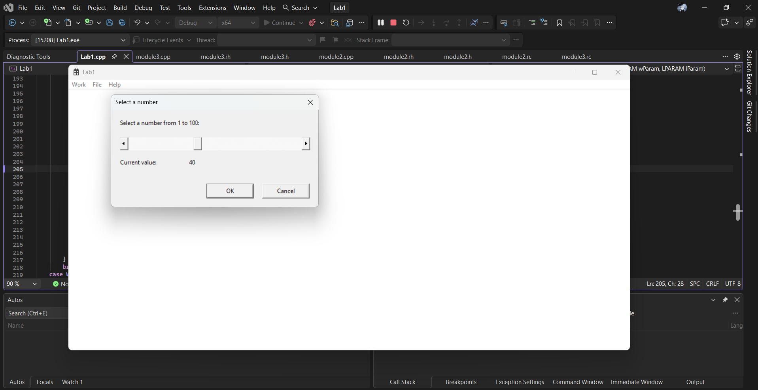
Рисунок 1 —Вибір числа в діапазоні від 1 до 100, Work1
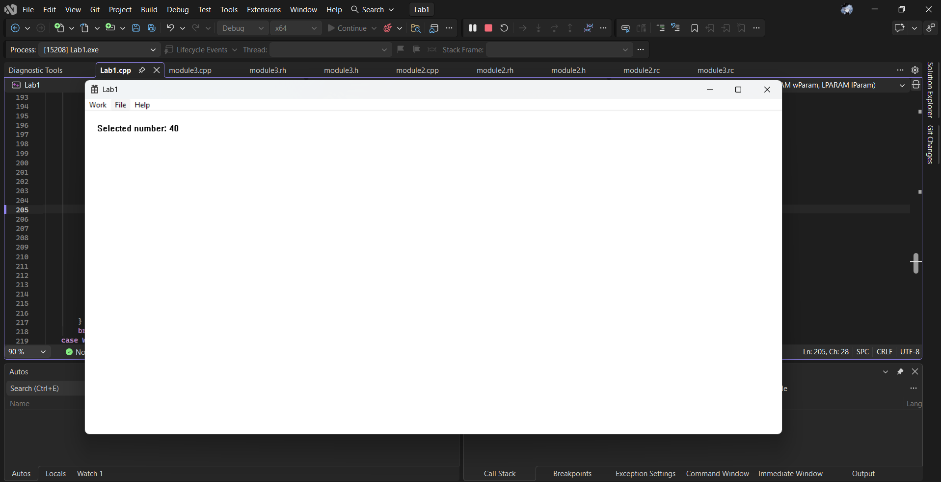
Рисунок 2 — Головне вікно з результатом, Work1
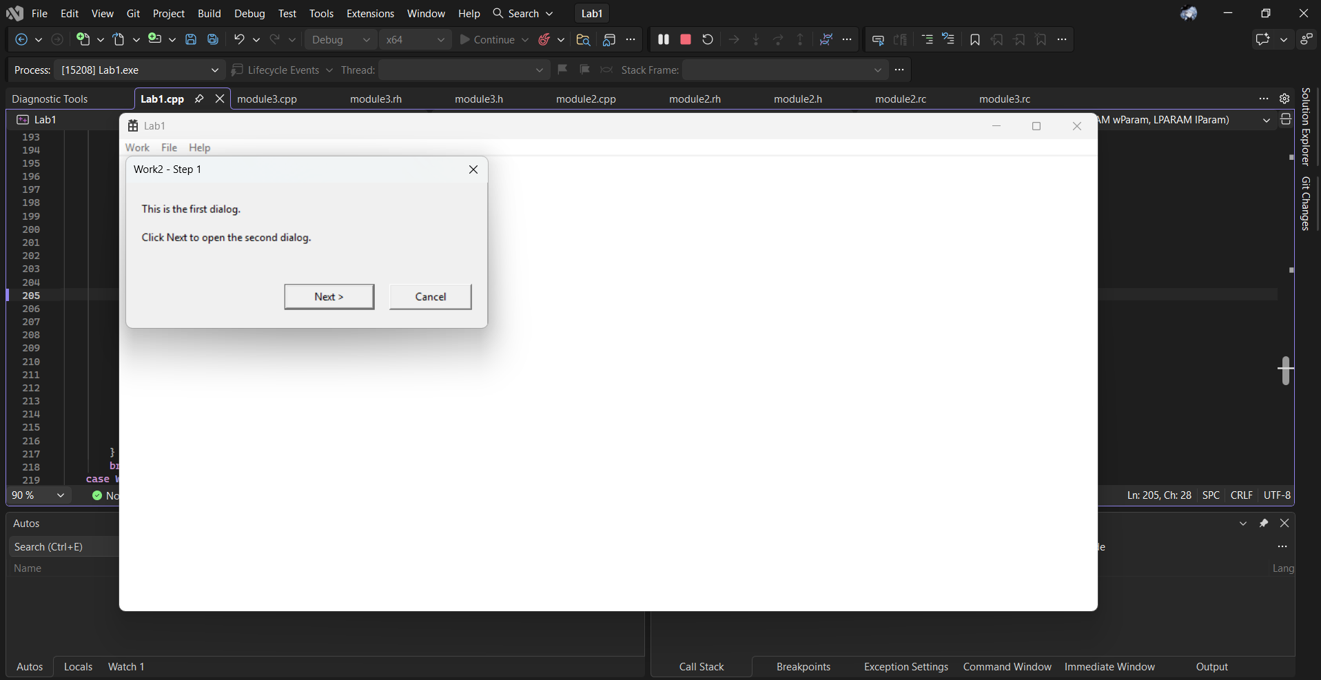
Рисунок 3 — Перший діалог із кнопками Next і Cancel, Work2
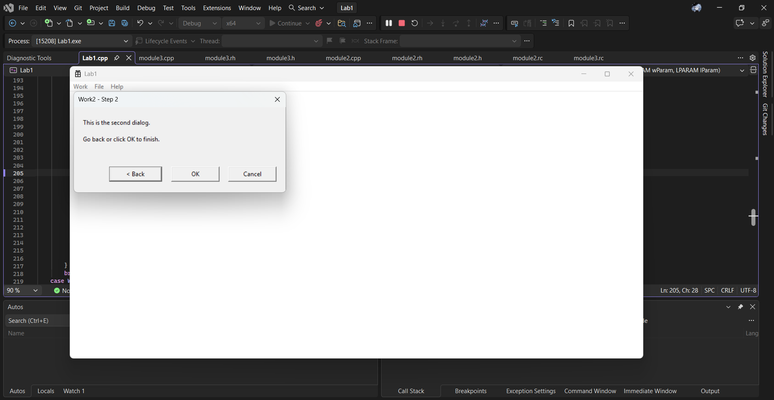
Рисунок 4 — Другий діалог із кнопками Back, OK і Cancel, Work2

Діаграма залежностей файлів та модулів
Стрілка спрямована від файлу з директивою #include до підключеного файлу. На рисунку показано власні файли проєкту; системні заголовки Windows SDK і стандартної бібліотеки не розгорнуто.
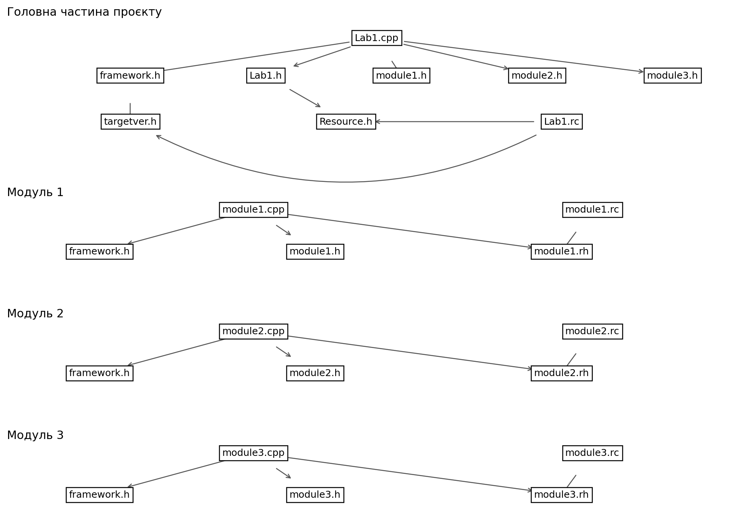
Рисунок 5 — Ієрархія включень файлів проєкту Lab1
Включення targetver.h у Lab1.rc діє за відсутності APSTUDIO_INVOKED. Записи всередині TEXTINCLUDE є даними редактора ресурсів і не додають окремих зв’язків включення. Lab1.ico та small.ico підключено командами ICON, а не директивами #include.
Головний файл викликає Func_MOD1, Func_MOD2 і Func_MOD3. Модулі не включають файли один одного; спільний framework.h надає системні оголошення. Внутрішні функції діалогів приховано за допомогою static. Кожний .cpp компілюється в окремий об’єктний файл, після чого компонувальник створює Lab1.exe.

Висновки
Під час виконання лабораторної роботи я отримала перші навички створення програм для Windows на основі проєктів для Visual C++ з використанням Windows API і навчилася модульному програмуванню на C++

